Unit 3 Lesson 11: Restemos fracciones de manera flexible

WU Cuál es diferente: Valores fraccionarios (Warm up)

Student Task Statement
¿Cuál es diferente?
A. ​​​​​
$2−\frac{3}{5}$
B.
$\frac{10}{5}−\frac{3}{5}$
C.
$1\frac{3}{5}−\frac{1}{5}$
D.
$\frac{10}{5}−1$

1 Pulseras de la amistad

Student Task Statement
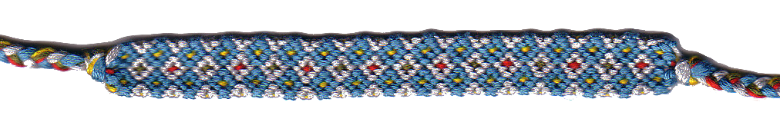
Clare, Elena y Andre hacen pulseras de la amistad. Quieren que sus pulseras midan $9\frac{4}{8}$ pulgadas de largo. En cada pregunta, explica o muestra tu razonamiento.
- Clare fue la primera que comenzó a hacer su pulsera. Solo le falta $\frac{7}{8}$ de pulgada para terminarla. ¿Cuál es el largo de su pulsera en este momento?
- En este momento, la pulsera de Elena mide $5\frac{1}{8}$ pulgadas de largo y la pulsera de Andre mide $3\frac{5}{8}$ pulgadas de largo. ¿Cuántas pulgadas más le hacen falta a cada uno para llegar a $9\frac{4}{8}$ pulgadas?
- ¿Cuánto más larga es la pulsera de Elena que la de Andre en este momento?

2 Varias formas de restar

Student Task Statement
Estas son cuatro expresiones que puede que hayas escrito para las pulseras de la amistad.
$9\frac{4}{8}−\frac{7}{8}$
$9\frac{4}{8}−5\frac{1}{8}$
$9\frac{4}{8}−3\frac{5}{8}$
$5\frac{1}{8}−3\frac{5}{8}$
- Esta es una forma de encontrar el valor de la primera expresión. Analiza la forma de calcular. Habla con tu compañero sobre por qué $9\frac{4}{8}$ está escrito como diferentes sumas.
- 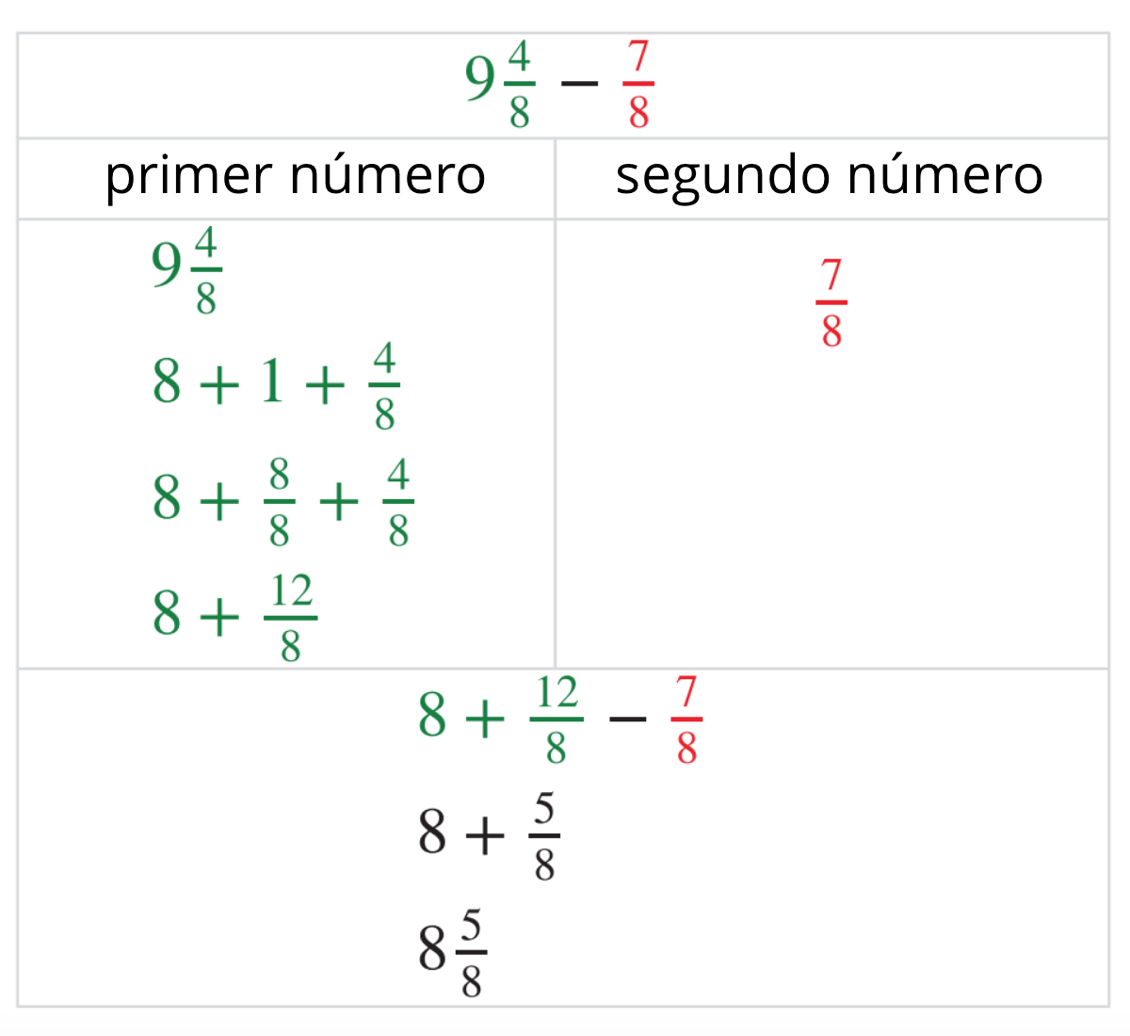
- Estos son unos cálculos sin terminar. Complétalos para encontrar el valor de cada diferencia.

  - 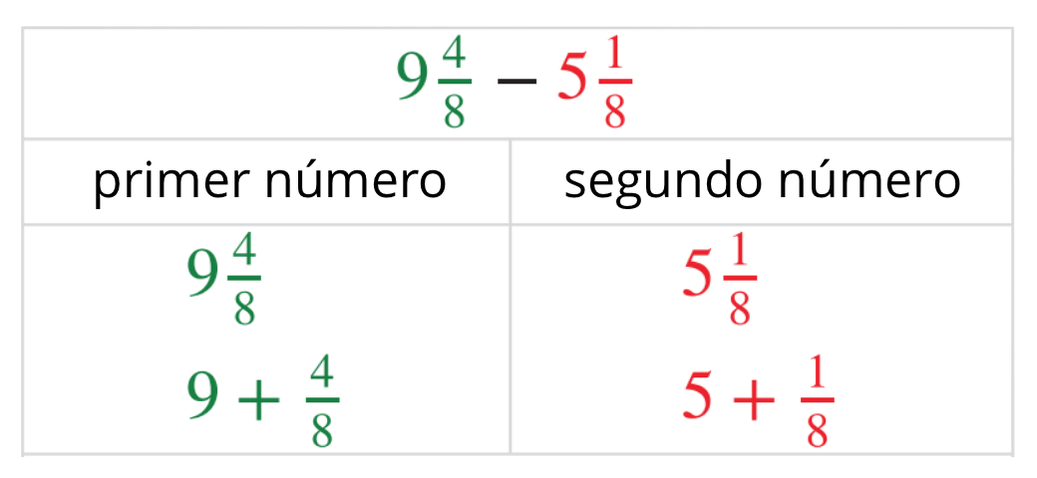

  - 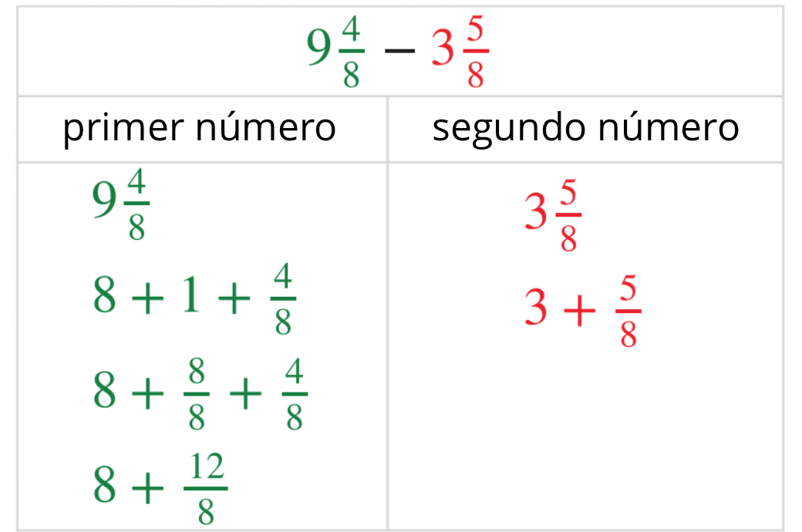

  - 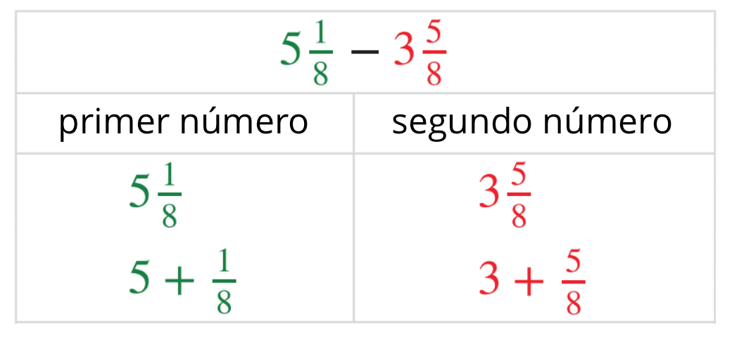
© CC BY 2021 Illustrative Mathematics®

